**Java Web开发**

**实验四**

**作业报告**

|  |  |
| --- | --- |
| 学 院 | 计算机 |
| 所在系 班 级 | 2017软件工程系11班 |
| 学 号 姓 名 | 041722214 余烁浩 |
| 指 导 教 师 | 郭晓燕 |
| 完 成 时 间 | 2019年3月-30 |

# 实验题目

1. 将实验三的三题进行改写，在Servlet控制器中获取信息，验证后根据具体情况跳转到对应页面，成功请求转发到成功页面，否则重定向跳转到失败页面（可将动态验证码添加在页面上）

* 登录页面，提交用户名、密码及身份

改写一：支持中文，确保两种表单提交方式（get、post）都支持中文，另外对程序的空对象情况进行处理。

改写二：比如登录页面除了之前的用户名、密码另外再加上所在专业（计算机、软件工程及网络工程，单选框或下拉列表框皆可），登录成功后根据身份进行跳转，进入对应的页面，页面需显示****专业学号姓名。登录失败转向失败页面，并进行报错！

* 猜数功能，猜错猜对及输入不正确的情况分别处理
* 注册功能、发帖功能等皆可

1. 文件上传（选做）

# 利用Servlet中的Part接口实现文件的上传（可附加在第1题）中。

# 分析与设计

根据题目要求，计划设计几个文件来完成实验，每个文件的名字、作用。如果是类，要求写出类的变量和方法

# 关键源码（部分）

Login.jsp

<body>

<form action=*"login"* method=*"POST"*>

姓名:<input type=*"text"* name=*"name"* ><br>

密码:<input type=*"password"* name=*"password"*><br>

专业:<select name=*"major"*>

<option >计算机科学与技术</option>

<option >软件工程</option>

<option >网络工程</option>

</select><br>

<input type=*"submit"* value=*"登陆"*>

</form>

</body>

LoginServlet.java

import java.io.IOException;

import javax.jms.Session;

import javax.servlet.ServletException;

import javax.servlet.http.HttpServlet;

import javax.servlet.http.HttpServletRequest;

import javax.servlet.http.HttpServletResponse;

public class LoginServlet extends HttpServlet {

private static final long serialVersionUID = 1L;

protected void service(HttpServletRequest request, HttpServletResponse response)

throws ServletException, IOException {

request.setCharacterEncoding("utf-8");

String name = request.getParameter("name");

String password = request.getParameter("password");

String major = request.getParameter("major");

request.getSession().setAttribute("name", name);

request.getSession().setAttribute("major", major);

if (name != null && name.length() >=6 && name.length()<=8 && password.length() == 6) {

request.getRequestDispatcher("success.jsp").forward(request, response);

}

else{

response.sendRedirect("fail.jsp");

}

}

}

Success.jsp

<%@ page language=*"java"* import=*"java.util.*"* contentType=*"text/html; charset=utf-8"* %>

<%

String path = request.getContextPath();

String basePath = request.getScheme()+"://"+request.getServerName()+":"+request.getServerPort()+path+"/";

%>

<!DOCTYPE HTML PUBLIC "-//W3C//DTD HTML 4.01 Transitional//EN">

<html>

<head>

<base href=*"*<%=basePath%>*"*>

<title>My JSP 'success.jsp' starting page</title>

<meta http-equiv=*"pragma"* content=*"no-cache"*>

<meta http-equiv=*"cache-control"* content=*"no-cache"*>

<meta http-equiv=*"expires"* content=*"0"*>

<meta http-equiv=*"keywords"* content=*"keyword1,keyword2,keyword3"*>

<meta http-equiv=*"description"* content=*"This is my page"*>

<!--

<link rel="stylesheet" type="text/css" href="styles.css">

-->

</head>

<body>

<%

String name = request.getParameter("name");

String major = request.getParameter("major");

%>

<p>恭喜 <%=major%>的同学<%=name %> 登陆成功！</p>

</body>

</html>

Fail.jsp

<%@ page language=*"java"* import=*"java.util.*"* contentType=*"text/html; charset=utf-8"* %>

<%

String path = request.getContextPath();

String basePath = request.getScheme()+"://"+request.getServerName()+":"+request.getServerPort()+path+"/";

%>

<!DOCTYPE HTML PUBLIC "-//W3C//DTD HTML 4.01 Transitional//EN">

<html>

<head>

<base href=*"*<%=basePath%>*"*>

<title>My JSP 'success.jsp' starting page</title>

<meta http-equiv=*"pragma"* content=*"no-cache"*>

<meta http-equiv=*"cache-control"* content=*"no-cache"*>

<meta http-equiv=*"expires"* content=*"0"*>

<meta http-equiv=*"keywords"* content=*"keyword1,keyword2,keyword3"*>

<meta http-equiv=*"description"* content=*"This is my page"*>

<!--

<link rel="stylesheet" type="text/css" href="styles.css">

-->

</head>

<body>

<p>登陆失败，请检查用户名或密码</p>

</body>

</html>

# 运行效果图

登录界面:

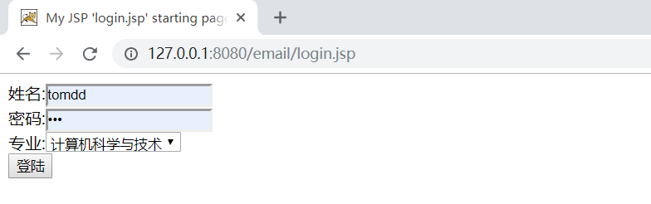

登陆失败页面：

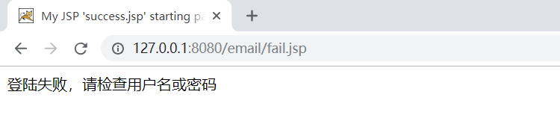

登陆成功页面：



# 收获与问题